类型：创新训练
大学生创新训练项目
申请书

项目名称: | “微观辨识”：基于高光谱优化的Fast R-CNN算法用于金属表面缺陷检测
申请者: | 吴胜坤
学 号：  所在学院: | 2209171029  电气工程学院
专 业: | 集成电路设计与集成系统
指导教师: | 都飞翔 职称: 助教
2024年 6 月 17 日

填 报 说 明

一、申请书的各项内容，要实事求是、逐条认真填写。表达要明确、严谨。第一次出现的缩写词，需注出全称。
二、申请书一律采用计算机打印,纸张标准为A4纸，于左侧装订成册。第三页起各栏空格不够时，可自行加页。一式三份，交所在系办公室。
三、凡选择性栏目，请在相应提示符A、B、C等之上打勾（√）。
四、有关表格、材料请可从实践教学管理处网页上下载。
一、简表
申请人姓名 |  | 吴胜坤 | 学号 | 2209171029 |  | 班级 |  | 集成电路设计与集成系统1班
年级 |  | 22级 | 电话 | 19505604938 |  | E-mail |  | 1394531339@qq.com
项目名称 |  | “微观辨识”：基于高光谱优化的Fast R-CNN算法用于金属表面缺陷检测
项目来源 |  | - 自立项目 B、教师科研课题的子项目√ C、其它
项目类型 |  | A、实验研究√ B、调查研究 C、软件制作
经费来源 |  | A、国家资助√ B、学校资助 C、导师课题资助
经费额度 |  | 5000
指导教师姓名 |  | 都飞翔 |  | 职称 | 助教 |  | 签名 |  |  | 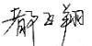
指导教师姓名 |  | 王忠良 |  | 职称 | 教授 |  | 签名 |  |  | 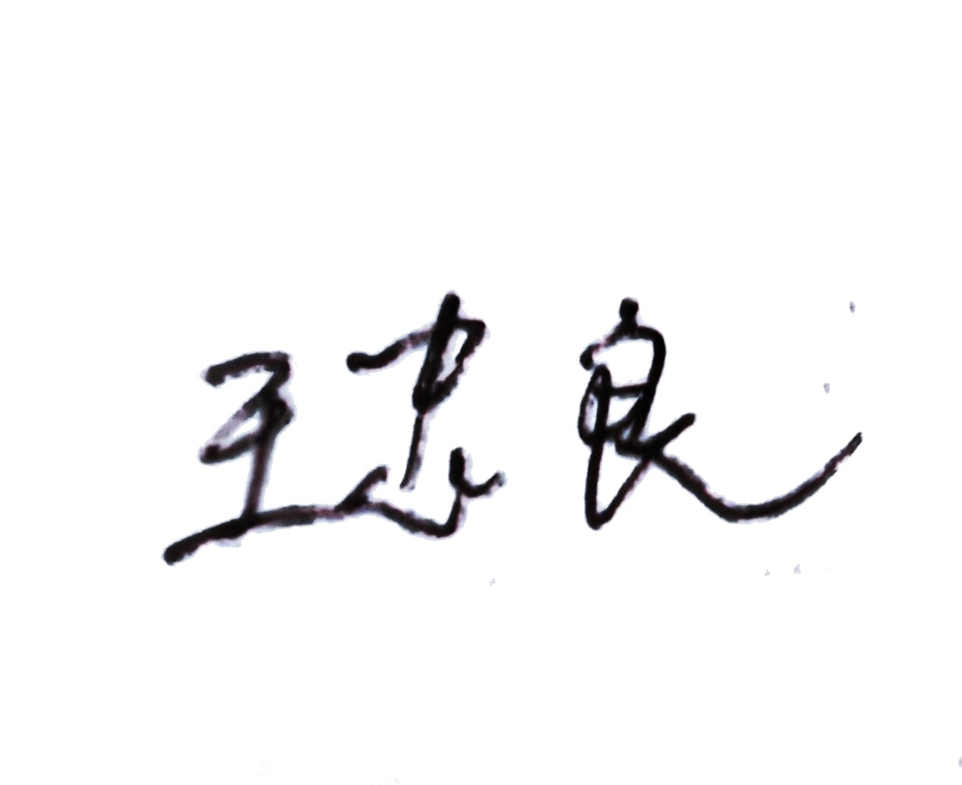
指导教师姓名 |  | 赵冬 |  | 职称 | 讲师 |  | 签名 |  |  | 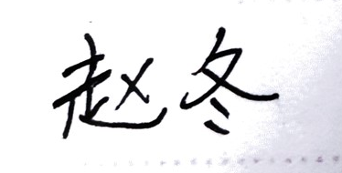
参加人姓名 |  | 所在学院 |  | 班级 |  | 学号 |  |  | 合作者签名
王祥 |  | 电气工程学院 |  | 集成电路设计与集成系统2班 |  | 2209172024 |  |  | 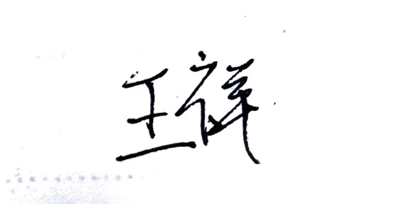
吴宇豪 |  | 电气工程学院 |  | 集成电路设计与集成系统1班 |  | 2209171030 |  |  | 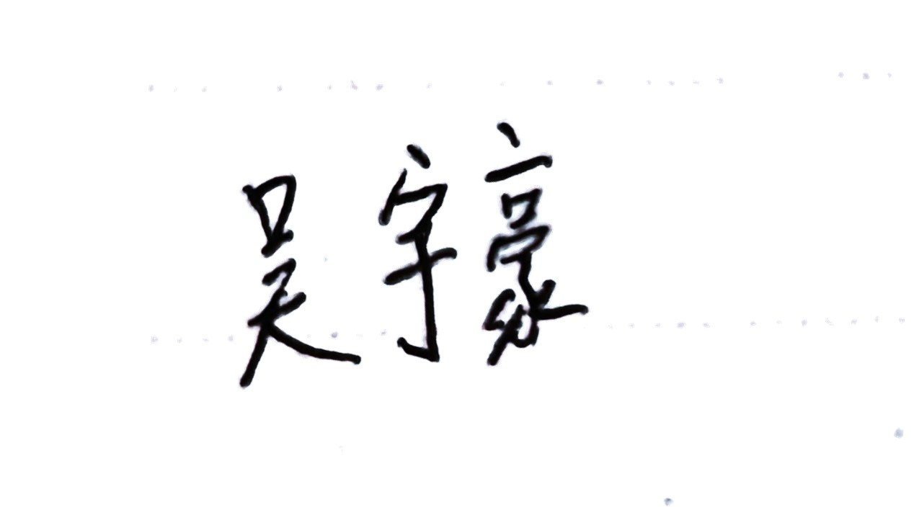
申请时间 |  | 2024年 6月17日 |  | 完成时间 |  | 2025年7月 1 日
项目研究  内容  摘  要 | 这项研究旨在利用高光谱成像技术优化Fast R-CNN算法，以提升金属表面缺陷检测的准确性和效率。高光谱成像技术能够详细捕捉金属表面的光谱信息，有助于精确分析和识别微小缺陷。研究内容包括对获取的高光谱数据进行预处理和特征提取，以有效输入到Fast R-CNN算法中。通过优化Fast R-CNN的网络结构和参数设置，结合高光谱成像数据的独特优势，目的在于提高金属表面缺陷检测的精度，并在实验室及生产现场验证其实时检测能力和应用效果。  此外，该研究还涉及大规模金属表面缺陷数据集的训练和验证过程，用以评估优化后算法的泛化能力和实用性。通过在复杂工业环境中的应用实验，测试所提出的高光谱Fast R-CNN算法在不同金属表面上的适用性和可靠性，以期为制造业提供先进的缺陷检测解决方案，推动生产效率的提升和产品质量的保障。

二、立论依据
（包括项目的研究意义、现状分析，并附主要参考文献及出处）
1.研究意义
在金属制造产业中，表面质量对于产品的整体性能和品质具有决定性的影响。由于金属工业产品生产过程中各种因素的影响,金属工件表面可能出现的缺陷，如裂纹、气孔、夹杂物等，不仅会降低材料的强度和耐久性，还可能导致工件在使用过程中发生故障，从而增加安全风险并缩短使用寿命^{[1]}。因此，对金属产品表面进行严格的质量检测是确保工业生产质量的关键步骤。
传统的人工检查方法虽然能够识别出一些明显的缺陷，但由于其依赖于操作人员的经验和技能，存在着主观性强、效率低下、易受疲劳影响等问题，难以满足现代大规模生产的需求^{[2]}。同时，传统的无损检测技术虽然能够检测到一些内部缺陷，但对于表面缺陷的检测效果有限，且成本较高，操作复杂^{[3]}。
我国作为金属大国，金属制造产业在国民经济中占据着重要地位。当前，金属制造产业正处于由大到强的历史性关键时期，面临着转型升级和高质量发展的迫切需求^{[4]}。在这个背景下，推进智能制造行动计划，利用先进的技术手段提高金属制造业的生产效率和质量水平，成为行业发展的必然趋势^{[5]}。
随着机器学习和深度学习技术的飞速发展，人工智能技术在金属制品表面质量检测领域展现出巨大的潜力。通过训练深度学习模型，可以实现对金属表面缺陷的自动识别和分类，从而提高检测的准确性和效率。与传统的检测方法相比，基于人工智能的自动化检测具有更高的精度、更快的速度和更低的成本，能够满足大规模生产的需求^{[6]}。
我们的基于高光谱成像技术的优化Fast R-CNN算法，可以进一步提高金属制品表面质量检测的准确性和效率。高光谱成像技术能够提供丰富的光谱信息，有助于区分不同类型的缺陷^{[7]}，而优化后的Fast R-CNN算法则能够快速准确地识别出缺陷区域^{[8]}。这种技术的结合使用，不仅可以提高检测的准确性，还可以降低算法的复杂度，提高检测效率^{[9]}，满足金属制造业对高质量表面检测的需求。基于高光谱成像技术的优化Fast R-CNN项目对提升制造商金属产品的良品率，确保产品质量，并推动金属制造业朝可持续发展方向发展，减少资源浪费，提高生产效率有重要意义^{[10]}。

2.现状分析
国外在物体表面缺陷检测上的研究相较中国起步早,加上国外对缺陷检测技术投资大,研发力度高,设备检测精确,早在20世纪70年代,表面缺陷检测技术已经应用于工业生产过程中。美国Cognex公司提出了一种应用于金属表面缺陷检测的Smart View系统,该系统采用了先进的照明系统保证在进行图像采集时成像的质量,并使用了较为优异的图像处理算法对所得图像进行缺陷检测,取得了较高的识别率^{[11]}。随着中国经济和科技的飞速发展,中国在表面缺陷检测技术方面也取得了一定的成就。例如,大恒图像研发出一种应用于金属表面缺陷检测及尺寸测量系统,该系统安装在金属产品生产线上,并对生产线上的每个表面缺陷及外形进行实时在线检测,该系统使用了独特的照明光源,并采用了智能化的算法设计及分析算法,可以对划伤,结石等表面缺陷进行检测和分类^{[12]}。刘泽等针对钢轨表面的缺陷检测研究设计了一种动态的阈值分割算法和缺陷区域提取算法,该算法可对钢轨表面掉块、表面裂痕两类典型缺陷图像进行处理,可以准确提取缺陷位置区域,标定缺陷所在位置,并统计缺陷的特征^{[13]}。在深度学习出现之前，传统目标检测算法都是以手工设计特征为主，如 Sobel边缘检测特征、Haar特征、Hog特征等，但这些特征的泛化能力较弱，在复杂场景中性能表现较差^{[14][15][16]}。
而随着深度学习算法的提出，人工智能在各领域得到迅速发展和广泛应用。在金属制造业中，传统的人工目视检查和无损检测技术逐渐被新技术取代，越来越多的金属企业开始利用机器学习、深度学习等技术来实现生产过程的控制和信息化管理，特别是对金属制品表面质量的检测进行改进^{[17]}。
在金属表面缺陷检测领域，近年来基于深度学习的方法已经取得了显著的进展。特别是卷积神经网络(CNN)在图像识别和处理方面的强大能力，为提高缺陷检测的准确性和效率提供了新的技术手段[18]。伴随着硬件计算能力的提升和算法的不断优化，一系列基于深度学习的新型算法被提出并应用于金属表面缺陷检测。
除了Faster R-CNN之外，其他基于深度学习的算法如Yolov系列、SSD等也被应用于钢材表面缺陷检测^{[19][20][21]}。Faster R-CNN通过引入区域建议网络(RPN)，实现了对目标区域的高效预测，大幅提高了检测的准确性[22]。而SSD算法则通过直接预测图像中的目标类别和位置信息，简化了检测流程，提高了处理速度^{[23]}。
此外，一些研究团队还在探索使用生成对抗网络(GAN)来提高金属表面缺陷检测的性能^{[24]}。通过GAN生成的高质量合成图像，可以有效扩充训练数据集，提高模型对少见缺陷类型的检测能力。还有研究利用迁移学习和多任务学习等策略，将预训练模型应用于金属表面缺陷检测，以减少对大量标注数据的依赖，同时提高模型的泛化能力和检测性能^{[25]}。
尽管深度学习在金属表面缺陷检测中展现了显著的优势，并正朝着更高准确度、更快检测速度及更好的泛化能力迈进，然而，当前的研究仍存在一定的不足之处。现有的深度学习模型在面对复杂多变的金属表面缺陷时，其稳定性和可靠性仍有待提高，尤其是在处理罕见或新型缺陷时，模型的识别能力可能会受到限制，这体现了持续的数据更新和模型优化的重要性[26]。

3.参考文献
- 叶鑫龙. 基于机器视觉的金属表面缺陷检测方法研究与系统实现[D].电子科技大学,2023.DOI:10.27005/d.cnki.gdzku.2022.002260.
- 胡皓. 基于机器视觉的金属表面缺陷检测系统研究[D].电子科技大学,2024.DOI:10.27005/d.cnki.gdzku.2023.001192.
- Czimmermann, T.; Ciuti, G.; Milazzo, M.; Chiurazzi, M.; Roccella, S.; Oddo, C.M.; Dario, P. Visual-Based Defect Detection and Classification Approaches for Industrial Applications—A SURVEY. Sensors 2020, 20, 1459. https://doi.org/10.3390/s20051459
- 黄健柏,刘京星.“一带一路”战略背景下金属产业国际产能合作研究[J].中国人口·资源与环境,2017,27(07):1-7.
- 徐雯雯.基于机器学习的金属材料生产中表面缺陷检测方法研究[D].合肥学院,2023.DOI:10.27876/d.cnki.ghfxy.2023.000149.
- Chen, Y.; Ding, Y.; Zhao, F.; Zhang, E.; Wu, Z.; Shao, L. Surface Defect Detection Methods for Industrial Products: A Review. Appl. Sci. 2021, 11, 7657.
- D. Landgrebe, "Hyperspectral image data analysis," in IEEE Signal Processing Magazine, vol. 19, no. 1, pp. 17-28, Jan. 2002, doi: 10.1109/79.974718.
- H. Jiang and E. Learned-Miller, "Face Detection with the Faster R-CNN," 2017 12th IEEE International Conference on Automatic Face & Gesture Recognition (FG 2017), Washington, DC, USA, 2017, pp. 650-657, doi: 10.1109/FG.2017.82.
- S. Ren, K. He, R. Girshick and J. Sun, "Faster R-CNN: Towards Real-Time Object Detection with Region Proposal Networks," in IEEE Transactions on Pattern Analysis and Machine Intelligence, vol. 39, no. 6, pp. 1137-1149, 1 June 2017, doi: 10.1109/TPAMI.2016.2577031.
- 张涛,刘玉婷,杨亚宁,等.基于机器视觉的表面缺陷检测研究综述[J].科学技术与工程,2020,20(35):14366-14376.
- 郭皓然. 高亮回转表面缺陷识别方法的研究[D].西安理工大学,2018.
- 张俊.基于机器视觉的线缆表观缺陷在线检测系统的研究[D].成都:电子科技大学,2017.Zhang Jun.Research on cable surface detect detection system based on machine vision[D].Chengdu:University of Electronic Science and Technology of China,2017.
- 刘泽,王嵬,王平.钢轨表面缺陷检测机器视觉系统的设计[J].电子测量与仪器学报,2010,24(11):1012-1017.Liu Ze,Wang Wei,Wang Ping.Design of mkachine vision system for inspection of rail surface defects[J].Journal of Electronic Mea-surement and Instrument,2010,24(11):1012-1017.
- Gao W, Zhang X, Yang L, et al. An improved Sobel edge detection[C]//2010 3rd International conference on computer science and information technology. IEEE, 2010, 5: 67-71.
- Preacher K J, Leonardelli G J. Calculation for the Sobel test[J]. Retrieved January, 2001, 20: 2009.
- Vincent O R, Folorunso O. A descriptive algorithm for sobel image edge detection[C]//Proceedings of informing science & IT education conference (InSITE). 2009, 40: 97-107.
- 伍麟,郝鸿宇,宋友.基于计算机视觉的工业金属表面缺陷检测综述[J/OL].自动化学报:1-24[2024-06-17].https://doi.org/10.16383/j.aas.c230039.
- He K, Gkioxari G, Dollár P, et al. Mask r-cnn[C]//Proceedings of the IEEE international conference on computer vision. 2017: 2961-2969.
- Girshick R. Fast r-cnn[C]//Proceedings of the IEEE international conference on computer vision. 2015: 1440-1448.
- Jiang P, Ergu D, Liu F, et al. A Review of Yolo algorithm developments[J]. Procedia computer science, 2022, 199: 1066-1073.
- Liu W, Anguelov D, Erhan D, et al. Ssd: Single shot multibox detector[C]//Computer Vision–ECCV 2016: 14th European Conference, Amsterdam, The Netherlands, October 11–14, 2016, Proceedings, Part I 14. Springer International Publishing, 2016: 21-37.
- Ren S, He K, Girshick R, et al. Faster r-cnn: Towards real-time object detection with region proposal networks[J]. Advances in neural information processing systems, 2015, 28.
- Judd L L, Rapaport M H, Paulus M P, et al. WHAT IS SUBSYNDROMAL SYMPTOMATIC DEPRESSION (SSD)?[M]//Past, Present and Future of Psychiatry: (In 2 Volumes). 1994: 295-299.
- Creswell A, White T, Dumoulin V, et al. Generative adversarial networks: An overview[J]. IEEE signal processing magazine, 2018, 35(1): 53-65.
- Goodfellow I, Pouget-Abadie J, Mirza M, et al. Generative adversarial networks[J]. Communications of the ACM, 2020, 63(11): 139-144.
- 吴平川,路同浚,王炎.机器视觉与钢板表面缺陷的无损检测[J].无损检测,2000(01):13-16+47.

三、研究方案
- 项目研究目标、内容和拟解决的关键问题
研究目标
该项目的主要研究目的是通过结合高光谱成像技术的独特优势与经过优化的Fast-R-CNN深度学习模型，开发一种创新的金属表面缺陷检测方法。研究旨在充分利用高光谱图像所提供的大量光谱信息，以增强对金属表面微小和复杂缺陷的检测能力，克服传统视觉检测方法的局限性，实现对金属制品表面缺陷的快速识别和分类,同时提高检测的速度和准确性。
研究的具体目标包括：
一是深入分析高光谱数据的特征，研究如何有效地将其转化为适用于深度学习模型的输入格式，以便更好地捕捉和区分金属表面不同类型的缺陷；
二是针对Fast R-CNN模型的结构和参数进行细致的调整和优化，以适应高光谱图像的特性，提升模型在金属表面缺陷检测任务中的表现；
三是构建一个全面且多样化的金属表面缺陷数据库，为模型的训练和测试提供充足的数据支持；
四是实现在实际工业生产环境中对金属制品的快速、准确检测，以期达到提高产品质量、降低生产成本和增强市场竞争力的长远目标。
通过这一系列的研究活动，该项目力求在智能制造和质量控制领域取得突破，为金属加工行业提供先进的检测技术方案。
研究内容
（1）高光谱数据在缺陷检测领域的应用潜力探索
数据采集与预处理：针对金属制品表面缺陷，采集包含不同波长的高光谱图像数据。对原始数据进行去噪、校准和归一化等预处理操作，以提高数据质量和后续处理的准确性。
特征提取方法研究：研究如何从复杂的多光谱数据中提取有效特征。利用光谱信息丰富的特点，探索基于主成分分析（PCA）、独立成分分析（ICA）和深度学习等方法的特征提取技术，以实现对缺陷特征的准确描述。
特征评估与优化：通过对比不同特征提取方法的效果，评估所选特征的敏感性和特异性。根据评估结果，对特征提取方法进行优化，以提高缺陷检测的准确性和鲁棒性。
（2）Fast R-CNN模型的优化与调整
- 模型结构改进：针对高光谱图像的特性，对Fast R-CNN模型的结构（如图 1 Fast R-CNN架构图）进行改进。这可能包括增加或减少卷积层、池化层或全连接层的数量，以及调整卷积核的大小和步长等参数。
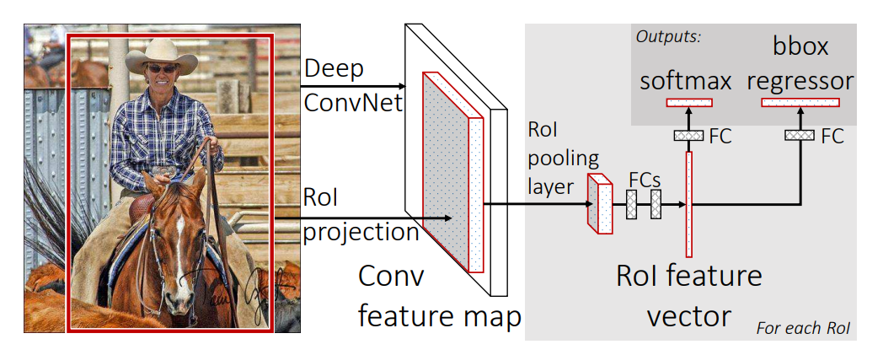
图 1 Fast R-CNN架构图
- 参数优化与调整：通过调整学习率、批次大小、迭代次数等超参数来优化模型的训练过程。同时，利用交叉验证等技术来评估不同参数组合对模型性能的影响，并选择最优的参数组合。
- 损失函数与正则化：研究适用于金属表面缺陷检测任务的损失函数和正则化方法。这可能包括使用加权损失函数来平衡正负样本的比例，或使用L1/L2正则化来防止模型过拟合。
（3）金属表面缺陷数据库构建
数据收集与标注：收集各种金属制品的表面缺陷图像，包括不同类型、尺寸和对比度的缺陷。对图像进行精确的标注，包括缺陷的位置、大小和类型等信息（如图 2 部分金属表面缺陷数据）。
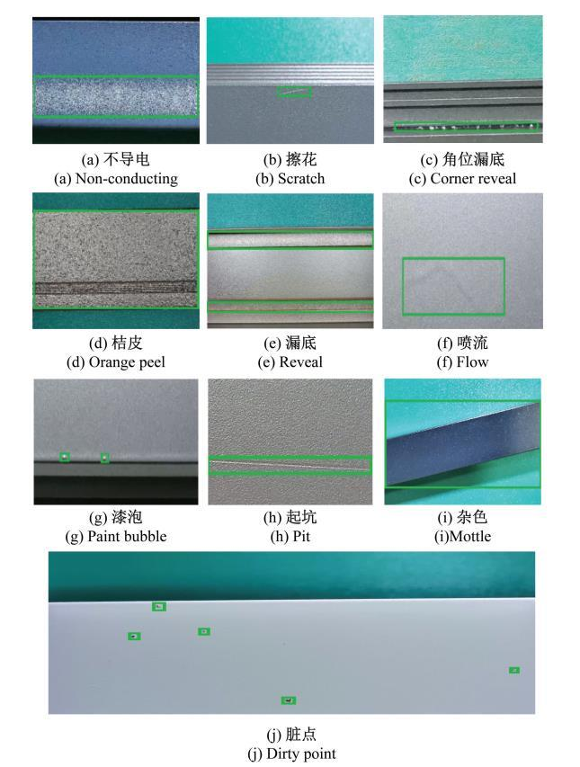
图 2 部分金属表面缺陷数据
数据库扩展与增强：通过数据增强技术（如旋转、缩放、翻转等）扩展数据库规模，提高模型的泛化能力。同时，研究利用生成对抗网络（GAN）等生成模型生成更多样化的缺陷图像，进一步丰富数据库。
数据库质量评估：对构建的数据库进行质量评估，包括标注准确性、数据多样性和平衡性等方面。根据评估结果对数据库进行改进和优化。
（4）实时监测系统的开发与部署

系统架构设计：设计一套完整的实时监测系统架构，包括数据采集、传输、处理、显示和报警等功能模块。确保系统能够稳定、高效地运行并满足实际应用需求。
软件开发与集成：开发用于实时监测的软件系统，包括图像处理、目标检测、数据存储和界面显示等功能。将优化后fast-rcnn模型集成到系统中，实现对金属制品表面缺陷的实时监测和分类。
硬件设备选型与部署：选择合适的硬件设备（如高光谱相机、计算机和显示屏等）进行系统的部署。确保硬件设备能够支持高光谱图像的采集和处理，并满足实时性要求。
性能测试与优化：对实时监测系统进行性能测试，包括检测精度、处理速度和稳定性等方面。根据测试结果对系统进行优化和改进，以提高整体性能并满足实际应用需求。

拟解决的关键问题
(1) 数据集的收集和标注: 首先数据获取和预处理是关键挑战。高光谱图像在采集和处理过程中要求高度精准的光谱信息和准确的像素级标注。这些数据需要大量的人力和时间成本，以及高精度的设备来确保数据的质量和一致性。此外，由于金属表面缺陷可能具有复杂的形态和纹理，数据预处理阶段需要考虑如何优化和标准化数据，以便于算法有效地学习和推断。
(2) 结构改进与参数调整: 针对我们选用的Fast R-CNN模型，我们将进行结构改进和参数调整，以更好地适应高光谱图像的特性和缺陷检测任务的需求。首先，我们会针对数据的复杂性和多样性，调整模型的卷积层、池化层和全连接层的数量。此外，还会优化卷积核的大小和步长，以提高模型在特征提取阶段的效率和准确性。在参数优化方面，我们将通过系统地调整学习率、批次大小和迭代次数等超参数，利用交叉验证等技术评估不同参数组合对模型性能的影响，并选择最优的设置（如图 3 算法整合优化思维导图）。此外，我们还会探索适合金属表面缺陷检测任务的损失函数和正则化方法，确保模型在训练过程中的稳定性和泛化能力。
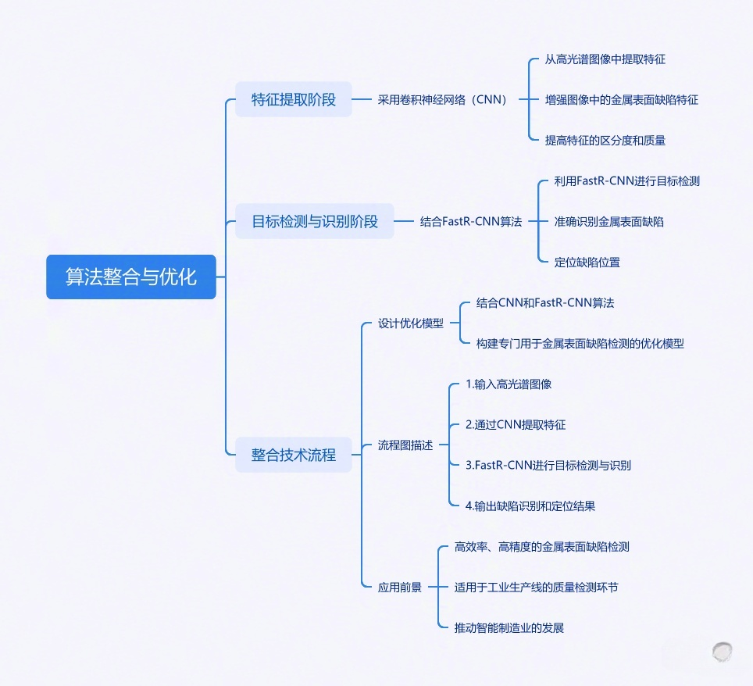
图 3 算法整合优化思维导图
(3) 模型训练和调优:最后，我们将进行模型的训练和调优阶段。通过使用优化过的数据集和模型结构，我们将对Fast R-CNN模型进行训练，以学习并识别金属制品表面的各种缺陷。在训练过程中，我们将密切关注模型在验证集上的表现，并根据实验结果调整模型的参数和结构。通过反复迭代和优化，我们旨在提高模型的检测精度、泛化能力和鲁棒性，确保其在实际应用中能够有效地进行缺陷检测任务。

2. 拟采取的研究方法、技术路线、实验方案及可行性分析
研究方法
1）文献研究法：首先进行广泛的文献搜索，包括通过学术期刊、会议论文和专业书籍，收集与高光谱技术、优化Fast-RCNN算法以及金属表面缺陷检测相关的研究成果。文献研究的目的是了解高光谱技术在表面缺陷检测中的应用现状、发展趋势，以及现有的算法优化方法，为研究提供理论支撑和技术参考。
2）调查研究法：在调查阶段，通过实地走访或在线问卷等方式，收集金属制造行业和相关领域的从业者对表面缺陷检测技术的需求和现实挑战的调查数据（如图 4 实地走访宝利电缆公司图 5 走访铜陵精达特种电磁线股份有限公司）。特别关注他们对高光谱技术和现有检测算法的看法和实际应用情况，以此作为研究设计的实证基础。
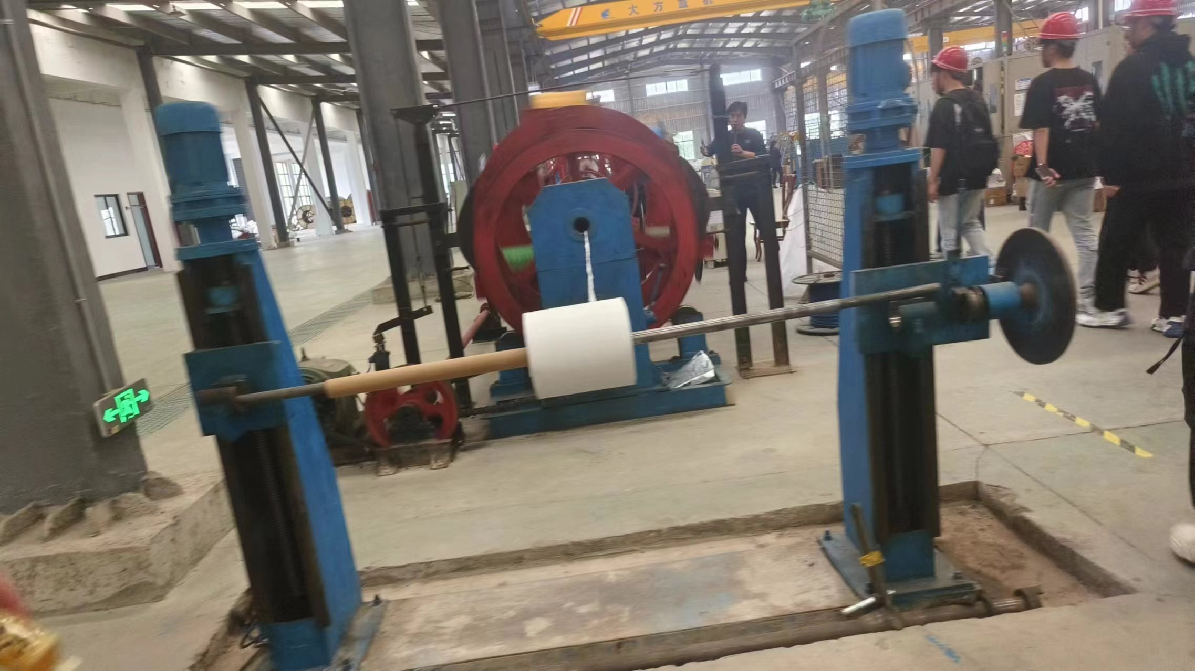
图 4 实地走访宝利电缆公司
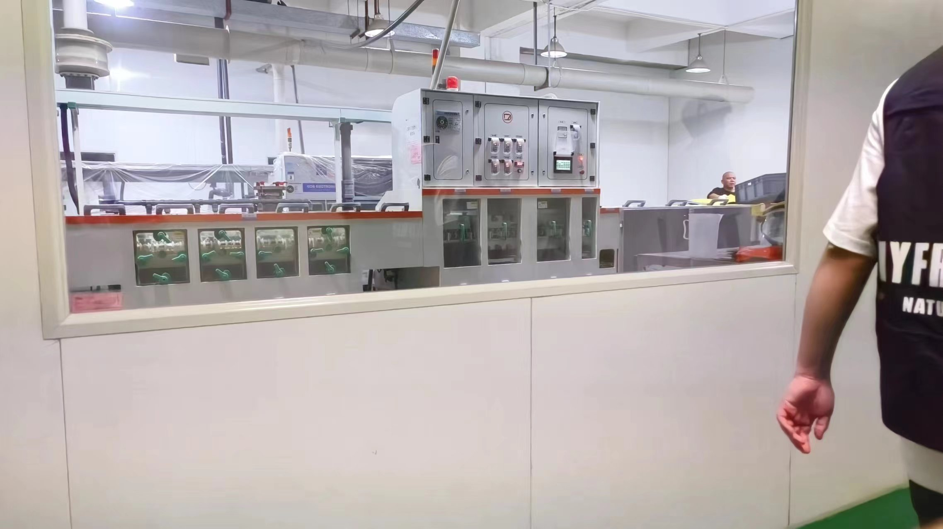
图 5 走访铜陵精达特种电磁线股份有限公司
3）数据分析法：利用现场采集的高光谱图像数据，进行数据的预处理、特征提取和数据标注工作。采用优化后的Fast-RCNN算法对数据进行训练和测试，评估其在金属表面缺陷检测中的性能表现。通过模糊层次分析法对不同缺陷类型和检测参数的影响进行定量分析，以获得数据处理和算法优化的实际效果。
4）思维发散：基于调查和数据分析的结果，提出多种可能的优化方案和改进策略。通过对比研究不同算法配置、特征组合及其性能表现，确定最优的高光谱优化Fast-RCNN算法方案，以提高金属表面缺陷检测的准确性和效率。

技术路线与实验方案
(1)数据获取与预处理
数据采集与标注： 我们与铜陵精达特种电磁线股份有限公司建立了合作伙伴关系，在他们的帮助下采集包含多种类型金属表面缺陷的图像数据集。这些数据集应涵盖不同金属材料、不同光照条件和不同缺陷类型（如裂纹、气泡、氧化等）。同时，我们进行了详细的手工标注（如图 6 金属表面缺陷标签图），确保每个缺陷的位置和类别都准确标记，以供算法训练和评估使用。
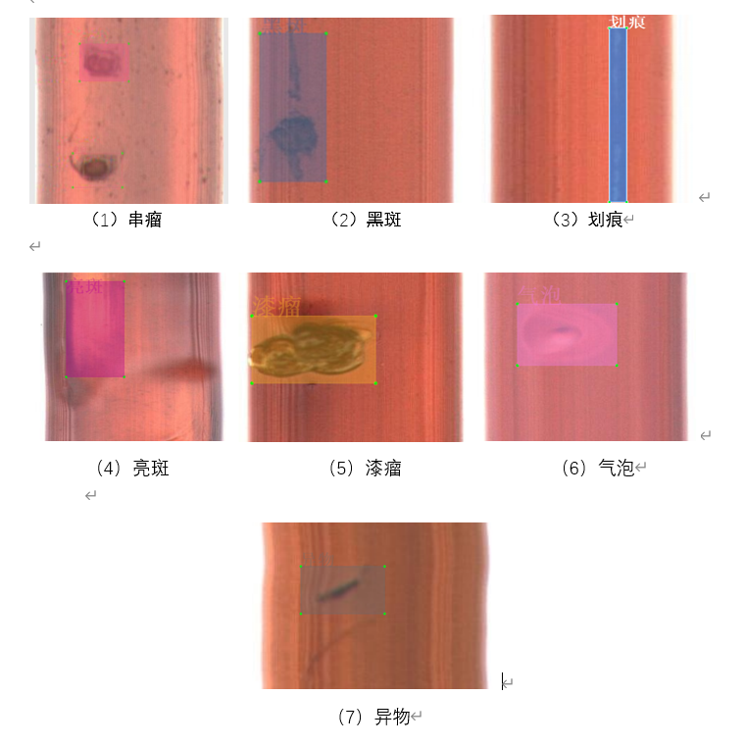
图 6 金属表面缺陷标签图
数据预处理： 在数据预处理阶段，需要进行高光谱数据的降维处理和特征提取，以减少数据维度和提取与缺陷相关的有效特征。常见的方法包括主成分分析（PCA）或其他降维技术，以及基于特征的选择或提取方法，确保算法在后续训练和推理阶段能够有效处理大规模高光谱数据。
(2)优化的 Fast R-CNN 算法设计
算法整合与优化： 将优化 Fast R-CNN 算法与高光谱成像技术结合，设计一个专门用于金属表面缺陷检测的优化模型。在特征提取阶段，可以采用卷积神经网络（CNN）结构，用于从高光谱图像中提取具有区分度的特征。随后，结合快速区域卷积神经网络（Fast R-CNN）的目标检测能力，实现对缺陷的准确识别和定位。

损失函数与优化策略： 在模型训练中，采用适当的损失函数（如多任务损失函数，包括分类损失和边界框回归损失），并通过迭代优化算法（如随机梯度下降）来优化模型参数。此外，考虑应用先进的优化技术，如迁移学习或增强学习，以进一步提升模型在特定缺陷检测任务中的性能。
(3)实验验证与性能评估
实验设计与验证： 设计完整的实验方案，包括数据集的分割、训练集和测试集的划分、交叉验证等。在训练阶段，监控模型的收敛情况并根据验证集的性能指标进行调整。在测试阶段，评估模型在未见过的数据上的泛化能力和检测精度。
性能评估指标：使用常见的目标检测评估指标，如精确度（Precision）、召回率（Recall）、F1 值等，对优化后的算法性能进行全面评估。此外，考虑到金属表面缺陷检测的特殊需求，我们还可以关注检测速度和算法的实时性，确保算法在工业应用中的可用性和实用性。

可行性分析
首先是进行数据集的收集和标注。我们与铜陵精达特种电磁线股份有限公司建立了合作伙伴关系，在他们的帮助下采集包含多种类型金属表面缺陷的图像数据集并进行标注（如图 6 金属表面缺陷标签图），且我们用特定算法对标注过的数据进行增强（如图 7 对原数据加噪音，旋转等处理）。我们针对金属制品表面的各种缺陷类型，使用高光谱相机采集包含不同波长的图像数据。这些原始数据经过去噪、校准和归一化等预处理操作，以确保数据质量和后续处理的准确性。标注工作将会非常精细化，包括准确记录缺陷的位置、大小和类型等重要信息。通过这些步骤，我们能够建立一个丰富且质量高的数据集，为后续的特征提取和模型训练打下坚实基础。
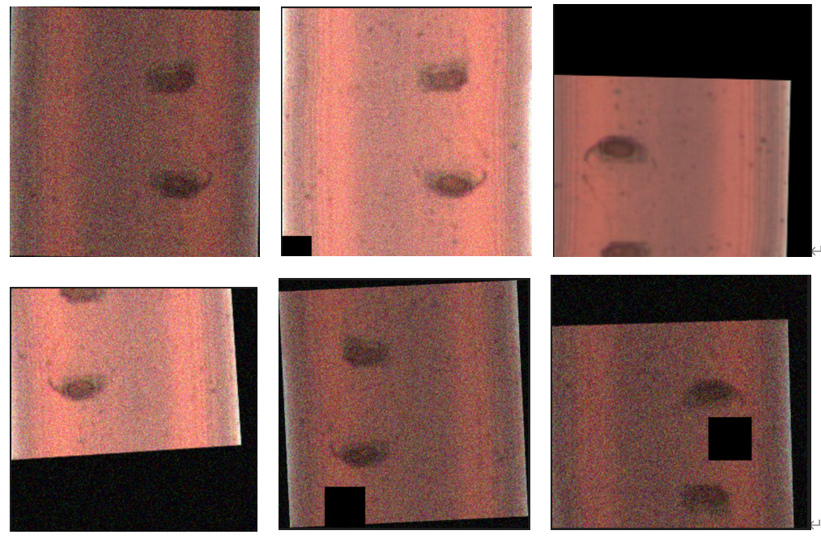
图 7 对原数据加噪音，旋转等处理
其次，算法的适应性和复杂性是另一个关键考虑因素。优化Fast R-CNN 算法在处理高光谱数据时需要处理大量的特征维度和复杂的背景噪声。为了适应金属表面缺陷的多样性，我们通过定制化的特征提取器或者增强的损失函数，以确保对小尺度、低对比度或者不规则形状缺陷的有效检测。这些定制化的需求增加了算法开发和调试的复杂性，我们会通过充分的实验验证来保证算法的稳定性和可靠性（如图 8 Fast R-CNN架构用于金属表面缺陷检测训练图 9 yolo系列算法用于金属表面缺陷检测实验）。
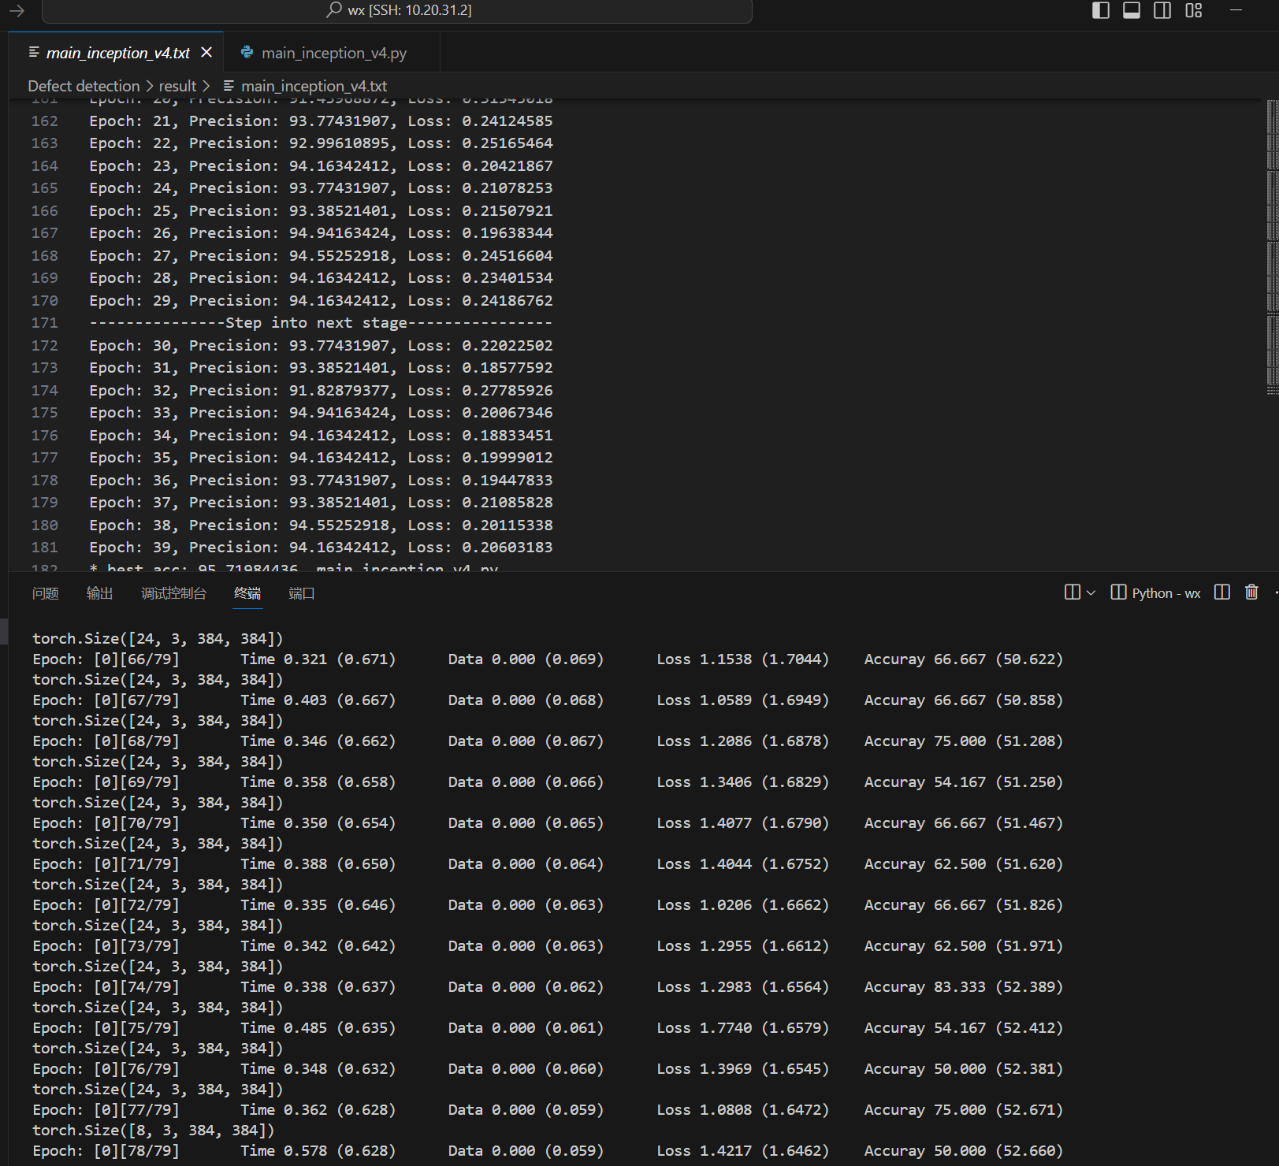
图 8 Fast R-CNN架构用于金属表面缺陷检测训练
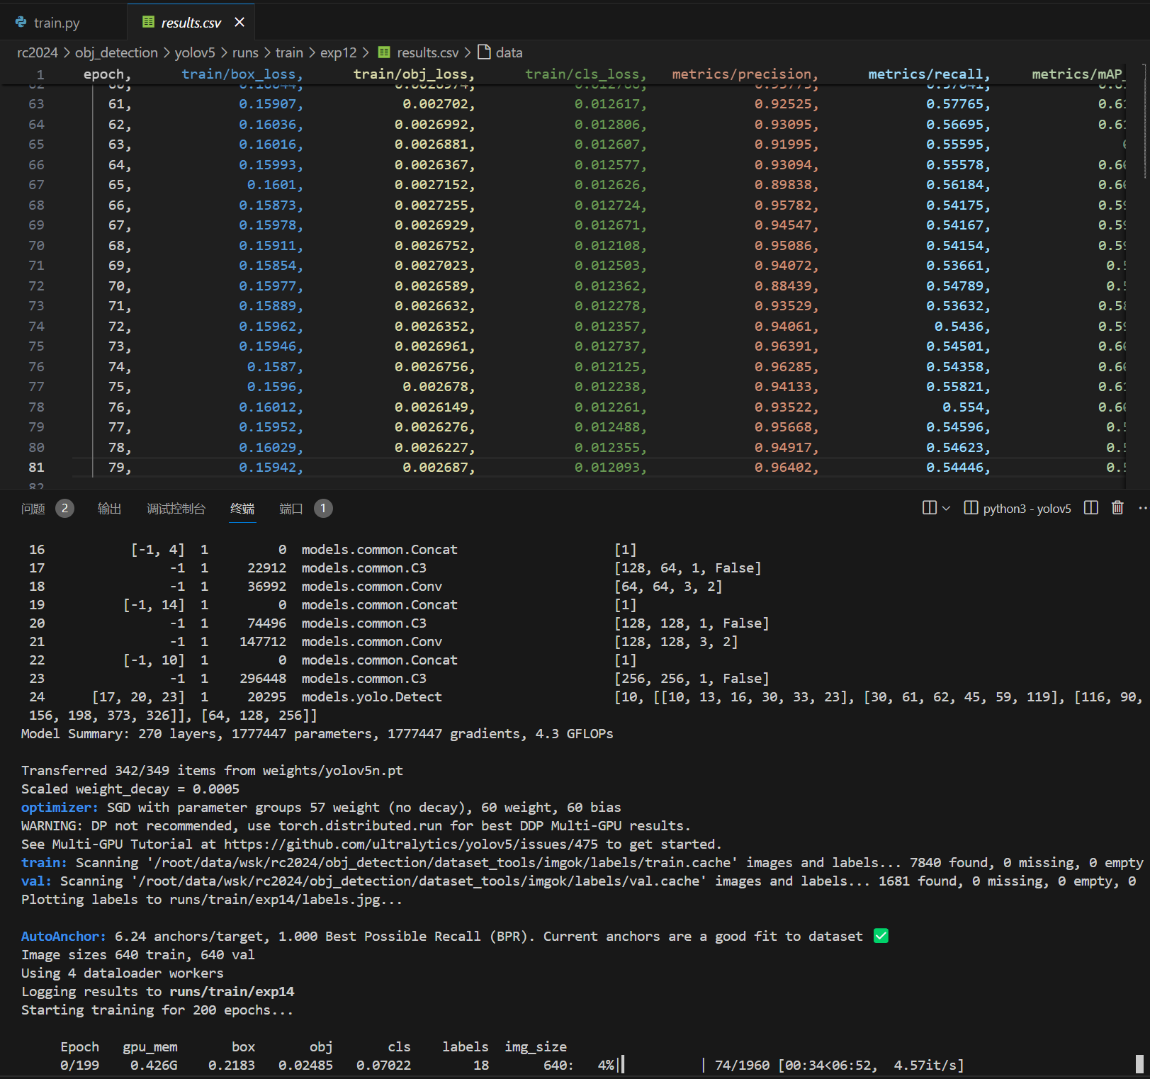
图 9 yolo系列算法用于金属表面缺陷检测实验
在获取结果后，我们将进行深入的结果分析（如图 10 算法标签映射关系图 11 测试集结果）。这包括评估算法在不同金属表面及其缺陷类型上的表现，探索其检测精度、误检率和对稀有缺陷的识别能力。通过详尽的结果分析，我们将为进一步改进算法提供有力的数据支持，指导老师就如何最大程度地提升检测效率和准确性提出建议。这种系统化的方法将有助于确保所提出的高光谱Fast R-CNN算法在实际工业应用中达到预期的效果，并为金属制造行业带来显著的技术进步和经济效益。
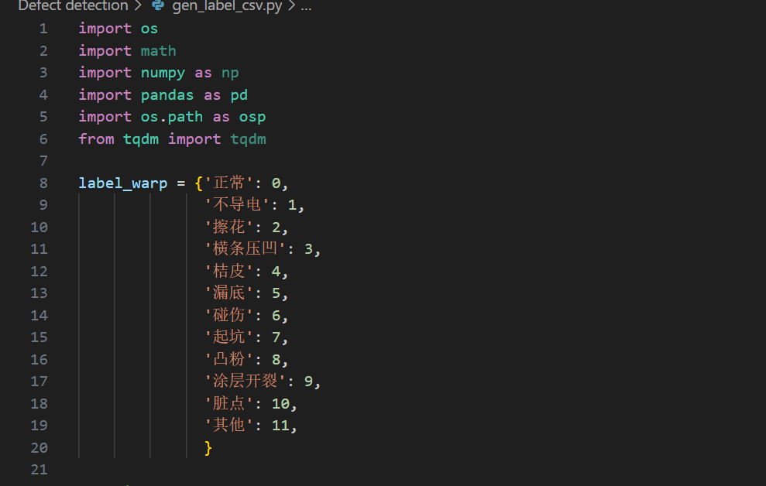
图 10 算法标签映射关系

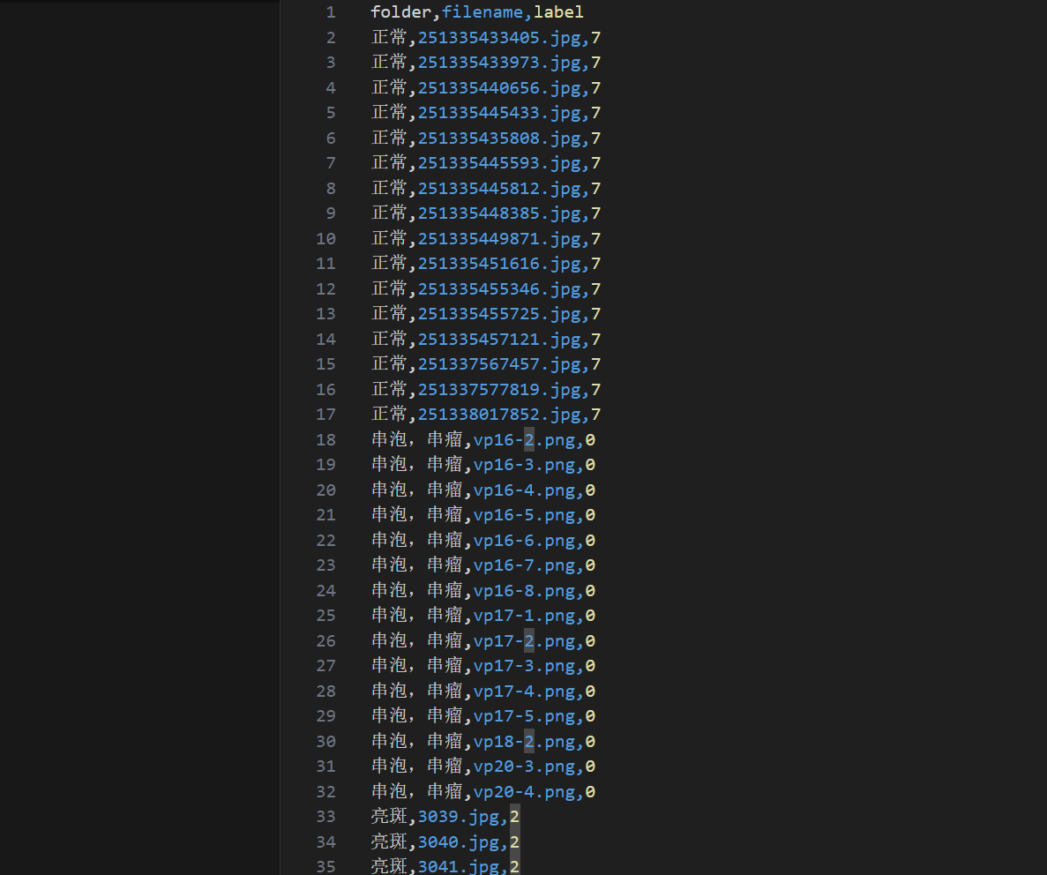
图 11 测试集结果
3.本项目的创新之处
（1）将高光谱技术用于金属表面缺陷检测
多波段特征提取的优势，高光谱技术能够捕获金属表面在多个波段的反射光谱信息，相比于传统的单波段或RGB图像，可以提供更丰富的光谱特征（如图 12 高光谱成像）。通过分析这些多波段数据，可以更准确地识别和区分不同类型的表面缺陷，例如氧化、裂纹或者污渍，从而提高检测的准确性和可靠性。
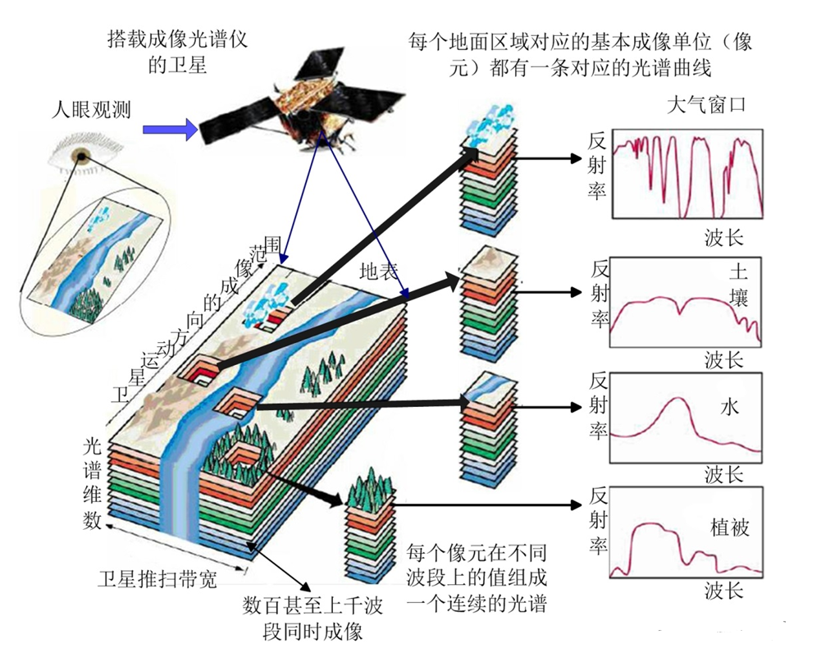
图 12 高光谱成像
（2）优化Fast R-CNN算法
创新点（1）：加入 FPN 的特征提取网络
特征金字塔 FPN 由一个自底向上的线路、一个自顶向下的线路 以及横向连接组成。如图13 FPN结构所示,其中自底向上的路线为原特征提取网络前向过程,特征图在此过程中的语义信息逐渐丰富而细节信息逐渐丢失。Faster R-CNN加入FPN本质上是修改了特征提取部分,可以将深层的高语义特征与浅层特征图的细节特征相融合,使得检测网络对于小缺陷的检测能力变强。特征图经过横向连接将深层特征图2倍上采样后与相连浅层特征图进行自顶向下融合,其中1×1的卷积的作用是减少输出特征图的通道数,并在融合后的每个特征图上进行预测。
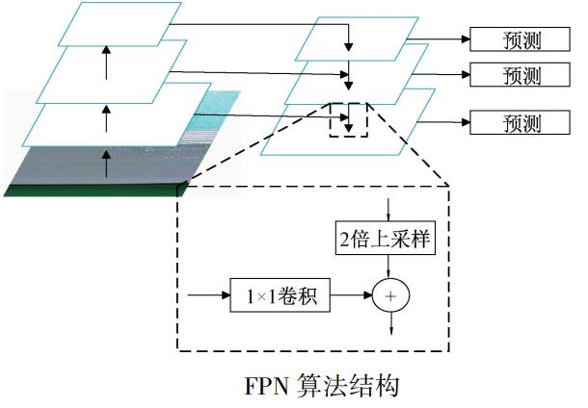
图13 FPN结构

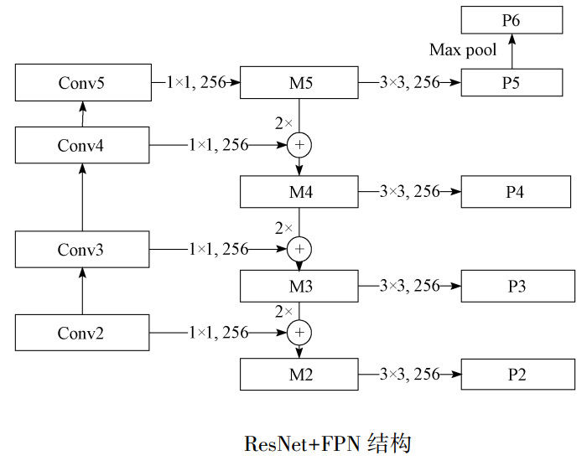
图 14 ResNet加FPN结构
图 14 ResNet加FPN结构为 ResNet-50,结合FPN的特征提取结构，在ResNet-50的{Conv2、Conv3、Conv4、Conv5}卷积层进行自底向上特征的提取,并对每一层最深层的特征图进行 1×1 的卷积,使其特征图为256维后进行 2 倍上采样并与浅层自顶向下融合,将横向连接融 合后的特征图与 256 个 3×3 的卷积核进行卷积运算,以减少融合过程 中产生的混叠效应,加上对 P5 特征图的最大池化下采样后,最终得到 {P2,P3,P4,P5,P6} 5层特征图。与原Faster RCNN 不同,对该5个特征图分别设置单尺度的 5 种锚框,分别为{32²,64²,128²,256²,512²},锚框的 宽高比仍然为{1∶2,1∶1,2∶1},种类增加到了 15 种。
候选区域生成后需要映射回单尺度特征图进行感兴趣区域池化,对于
{P2,P3,P4,P5,P6}5层不同大小的特征图,不同大小的候选区域与特征图的映射关系如下:
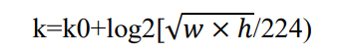
式中:224 为 ImageNet 预训练图像大小，w和h分别为ROI的宽和高。k0=5 表示特征图的映射种类。
结合FPN的特征提取网络,能够生成更为丰富的锚框,使得每个尺度利 用到丰富的细节信息,因此能使模型对于缺陷的尺寸多样化和小缺陷的识别表现的更好。

创新点（2）：感兴趣区域校准(ROI Align)
在原 Faster RCNN 中利用感兴趣区域池化(ROI Pooling)将不同尺寸的候选区域粗糙的池化为相同尺寸特征图,此过程会产生两次量化误差,步骤如下:
（1)根据输入图像,将候选区域映射回特征图对应位置,映射后的浮点 型坐标会被向下取整为矩阵坐标值;
（2)对获得的区域平均划分为 k×k(7×7)单元(bin),对浮点单元坐标进行量化取整。产生的两次量化误差会使得候选区域对于原始回归后的特征图上的位置出现较大偏差,此偏差对于小缺陷的检测影响是巨大的。如:对于脏点表面缺陷的像素大小往往在 20 以下,经过本网络ResNet-50预训练网络提取特征后,仅仅 0.7pixel的偏差都会导致该表面缺陷信息的丢失,也叫区域不匹配问题。我们采用 ROI Align 来代替粗糙的ROI Pooling,解决这种区域不匹配问题。ROI Align 与 ROI Pooling 不同,不是简单的量化后池化,而是采用一种区域特征聚集方式将其转化为一个连续的操作,如图 15 ROI Align原理图所示。
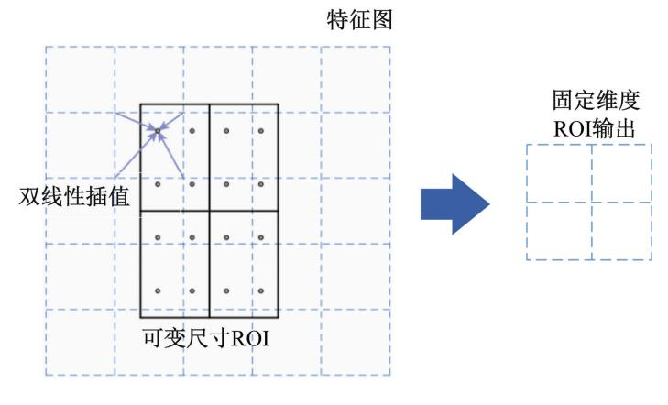
图 15 ROI Align原理图
具体操作步骤为：
（1）遍历所有候选区域,并保持映射后的候选区域浮点数坐标不做量化。
（2）将候选区域划分为 k×k(图中为 2×2)单元,每个单元也不做量化。
（3）在各单元中确定4个采样点的位置,对采样点的浮点坐标使用双线性插值方法计算出这4个位置的值,然后进行最大池化操作得到固定维度的 ROI 输出。
其中,大的虚线网格代表特征图(5×5),实线网格为可变尺寸的 ROI,即候选区域。每个单元内确定的4个采样点,是通过将单元平均划分为4个小方块,分别取方块中心点得到的。经过上述处理,能避免区域不匹配问题,使得模型能获得更加准确的候选特征区域,检测网络对于细小的缺陷检测能力进一步加强,获得更高精度。
创新点（3）：基于 K-means 聚类算法的 anchor 定制
在 anchor 的任务中,结合 FPN 结构的 Faster RCNN中5种尺度,3种宽高比的anchors都是通过人工进行设计的先验框,对于实际运用中数据集缺陷宽高比差异较大的情况,默认的先验框不能很好的实际工业金属表面缺陷数据,则会导致最终的检测效果不佳。
实验数据集选取自阿里云天池大数据创新大赛,均为实际生产中有缺陷的铝型材监测影像数据,其中缺陷数据包含单缺陷和多缺陷数据,共计 3005 张图片。缺陷图片采用矩形框进行标注,采用 utf-8 的编码格式,2560×1960 的分辨率。
我们通过 K-means 聚类算法训练出具有针对性的 anchors,对金属表面缺陷数据集中待检测的 10 种标注缺陷框聚类出 anchor 的宽高维度,使得检测网络更容易习到准确的缺陷检测 anchor。K-means 聚类算法是一种无监督学习,算法步骤如下:
- 确定聚类簇个数 k,随机初始化聚类中心
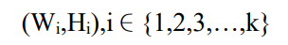
- 对所有的真实标注框(wi,hi)计算与k个聚类中心的距离d=1-
IOU(标注框,聚类中心),并将各标注框其归类给距离最近的聚类中心,形成 k个簇;
（3）对步骤2中的k个簇由式(2)更新聚类中心：
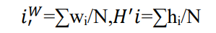
（4）重复步骤（2）和（3）直到标注框的聚类中心基本不发生变化或达到最大迭代次数。由K-means聚类算法分析数据集标注数据的分布,令 k=15 时聚类得出的效果与结果如图 16K-means聚类效果点图 图 17K-means聚类效果柱形图所示。
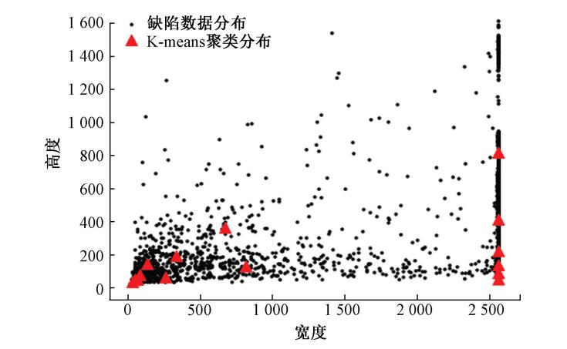
图 16K-means聚类效果点图
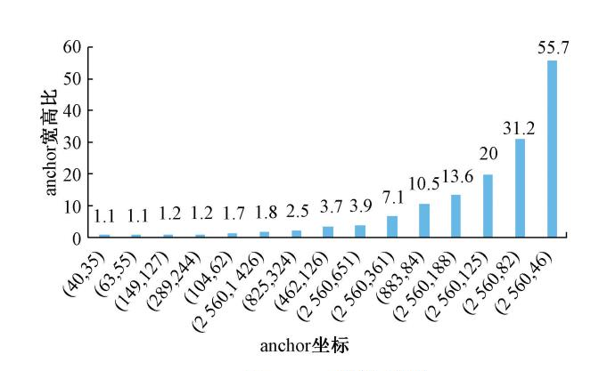
图 17K-means聚类效果柱形图
我们根据 K-means 聚类出的金属表面缺陷 15 个 anchors 坐标大 小以及宽高比结果,我们又对 FPN 生成的锚框尺度重定制为{32²,96²,192²,398²,640²}5 种。对于过大的 anchor 宽高比如:7.1、10.5、 20 等,新增 5∶1 的anchor宽高比,最终anchor的4种宽高比为{1∶2,1∶1,2∶1,5∶1},结合 5 种尺度,共定制出 20 种 anchors。由Kmeans聚类算法定制出的 anchors,针对金属表面缺陷数据集更加合理,能够 使缺陷检测网络更快收敛,使模型获得更好的检测性能。

4.项目研究计划及预期进展
一、项目研讨（2024年2月-4月）
项目背景与目标确定
- 深入了解金属表面缺陷检测的重要性与现有技术的局限性（如图 18 部分算法分析）。
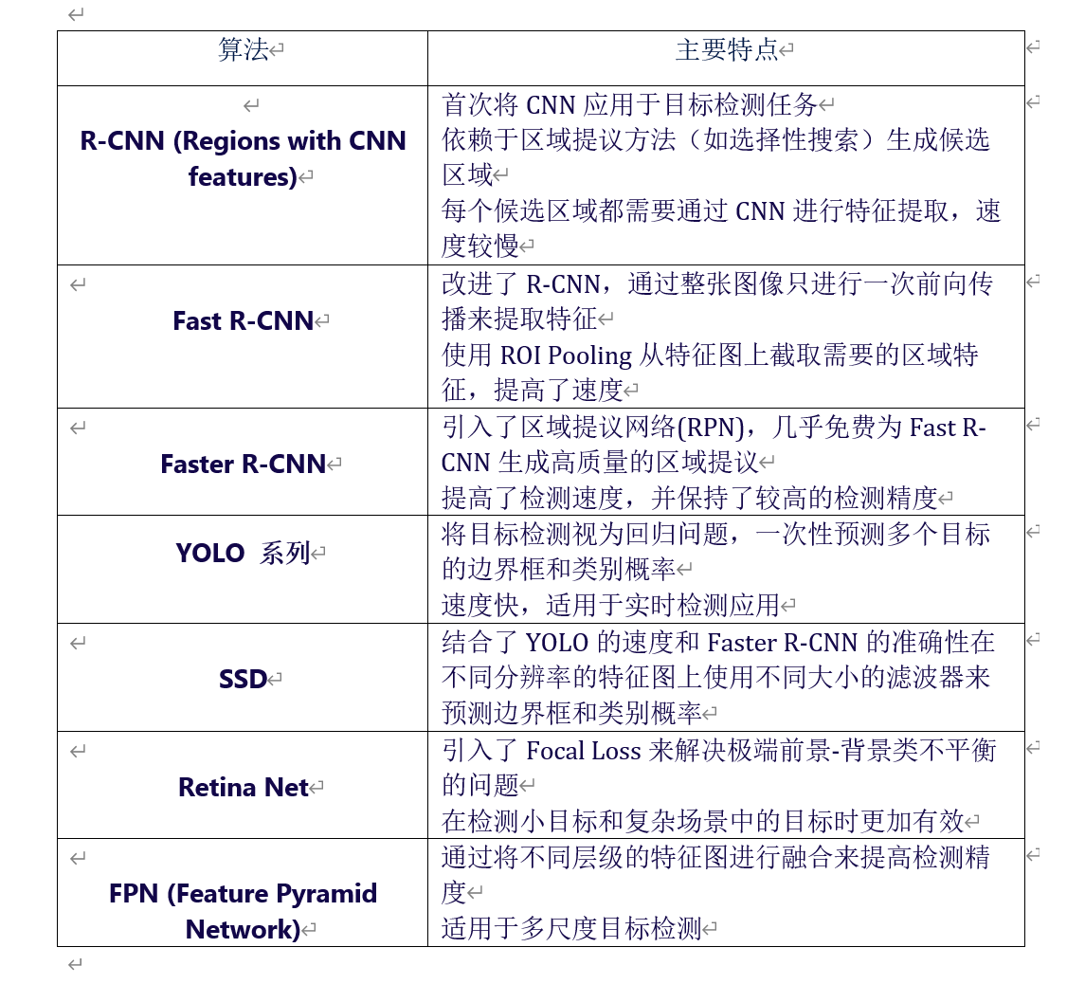
图 18 部分算法分析
（2）确定项目目标：开发一种基于高光谱优化的Fast R-CNN算法，提高金属表面缺陷检测的准确性与效率。

选题确定（2024年5月中旬）
经过深入研讨，明确项目选题为“基于高光谱优化Fast R-CNN的算法用于金属表面缺陷检测”。

资料查阅与整理（2024年5月-7月）
- 分头查阅关于高光谱成像技术、Fast R-CNN算法以及金属表面缺陷检测的相关文献和资料（如图 19 寻找的关于HSI文章图 20 寻找的关于Fast R-CNN文章）。

图 19 寻找的关于HSI文章
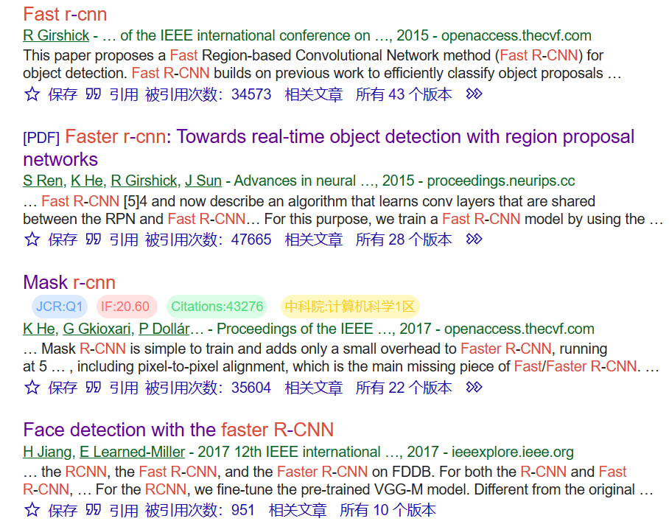
图 20 寻找的关于Fast R-CNN文章
（2）小组内定期汇总讨论（如图 21 讨论问题），提炼关键知识点和技术难点。指导老师定期给我们开组会，讨论学习深度学习算法方面知识（图 22 指导老师展开组会）。
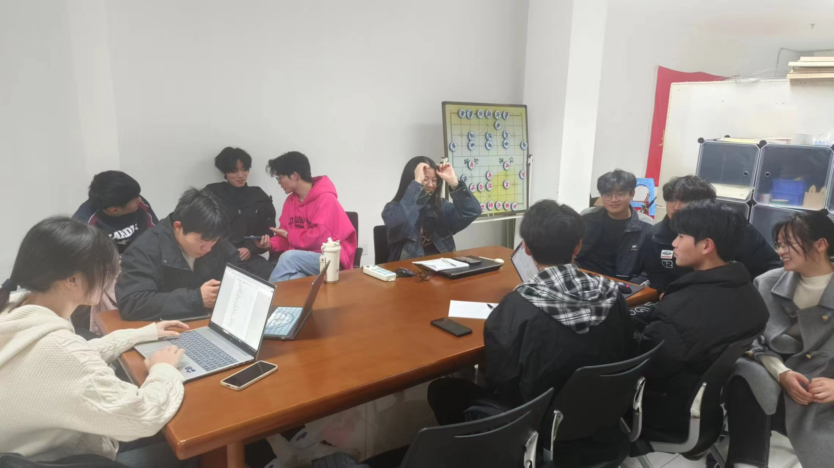
图 21 讨论问题
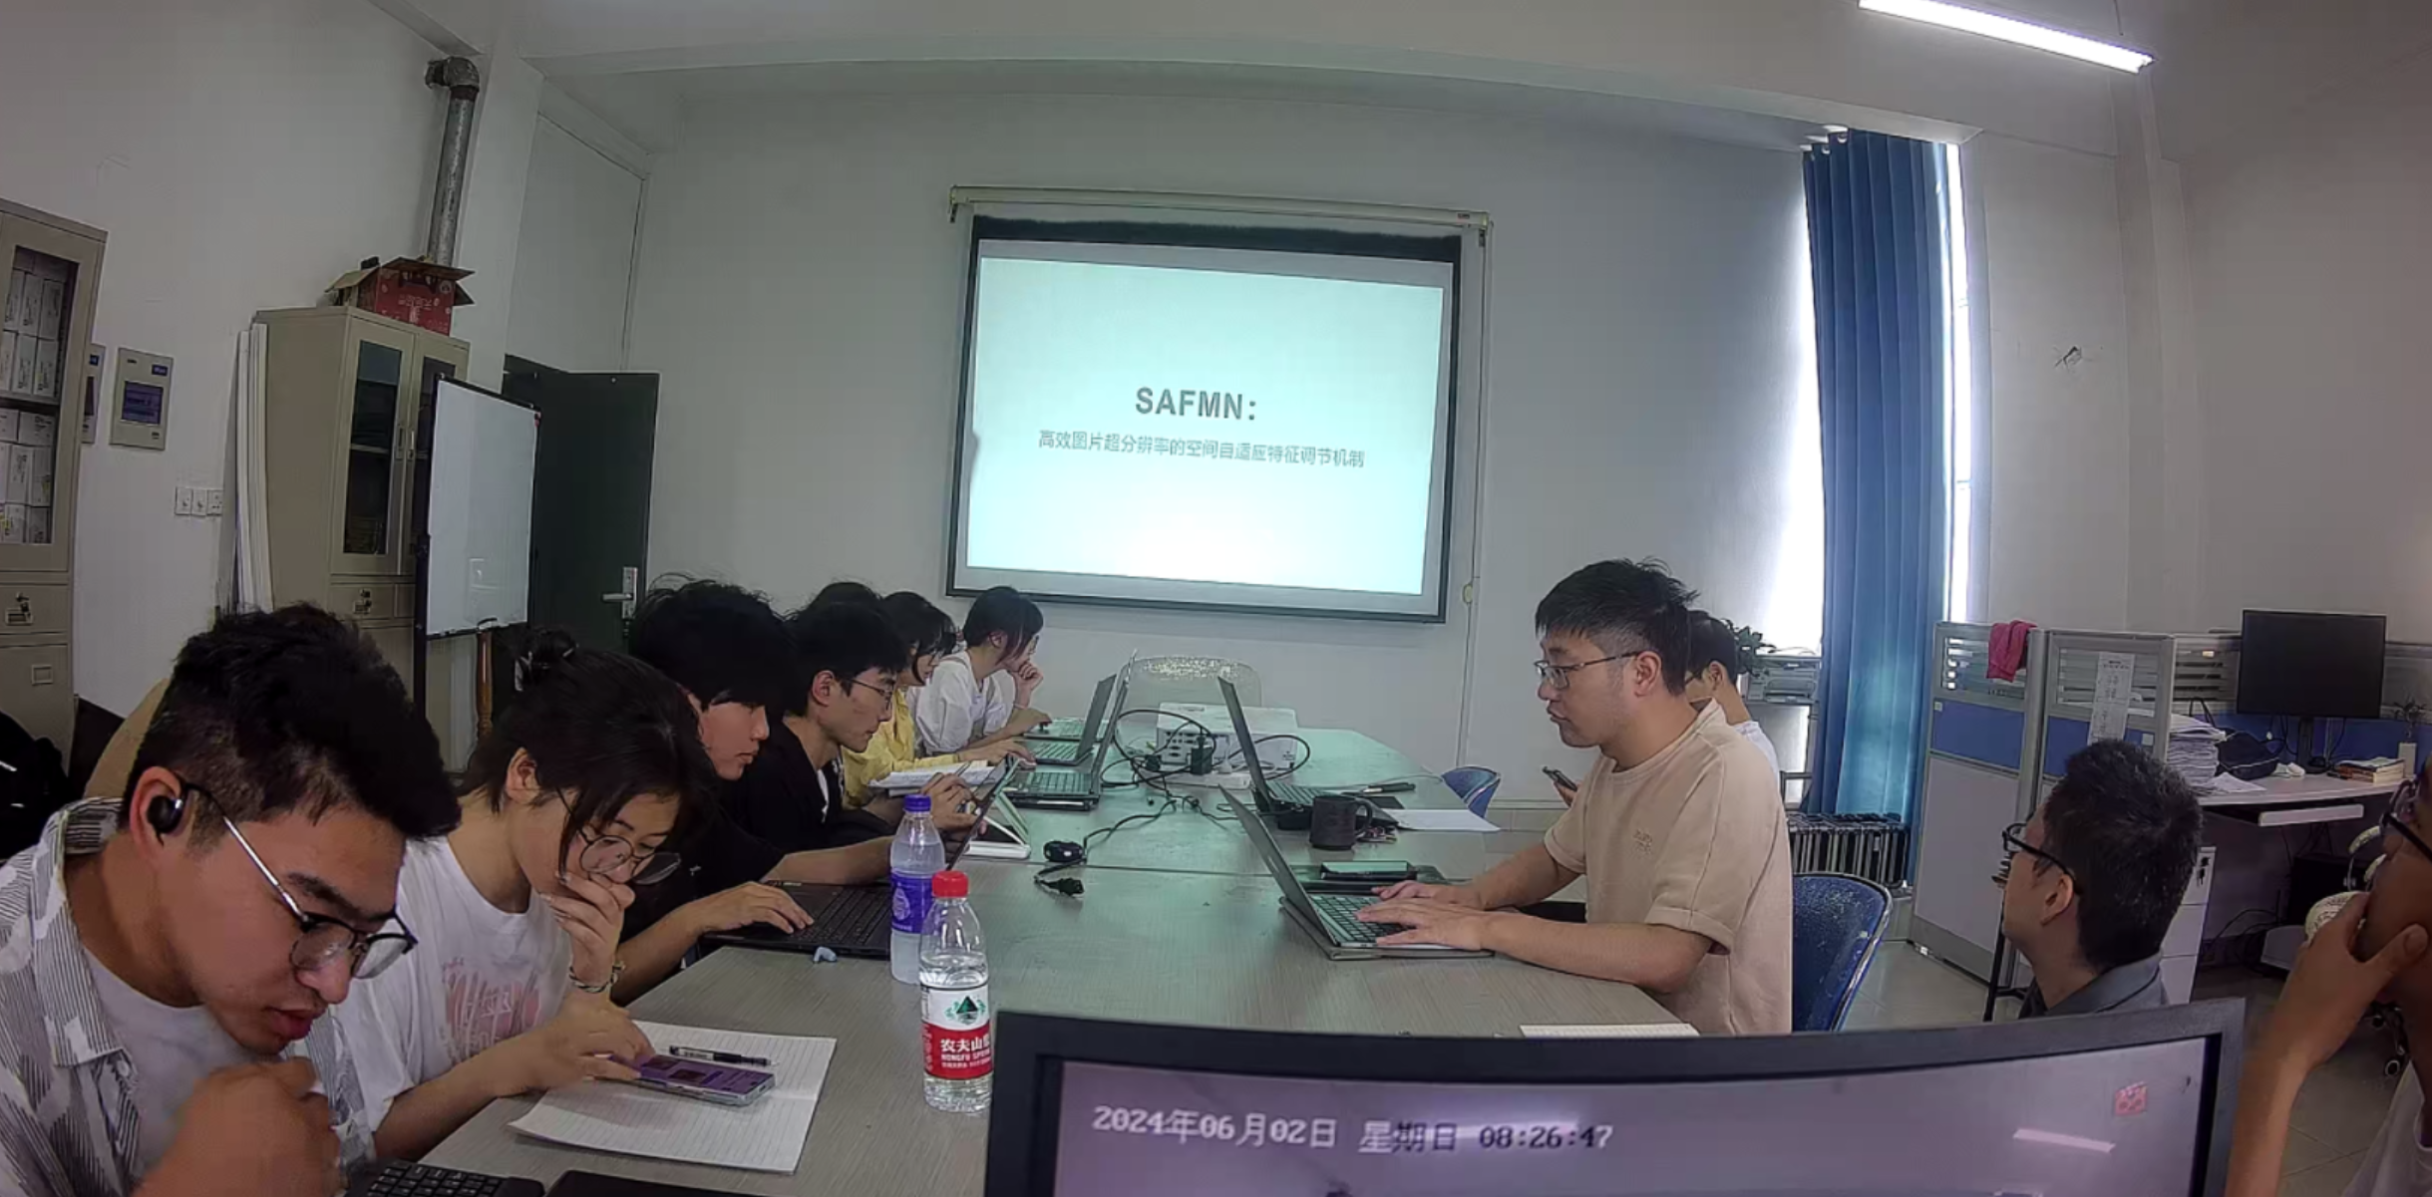
图 22 指导老师展开组会
二、前期准备（2024年3月—7月）

实验设备与材料准备
（1）确定实验所需的高光谱成像设备、金属样品以及相关的数据处理和分析软件。
（2）准备实验环境，确保实验条件稳定可靠（如图 23 集成电路实验室）。
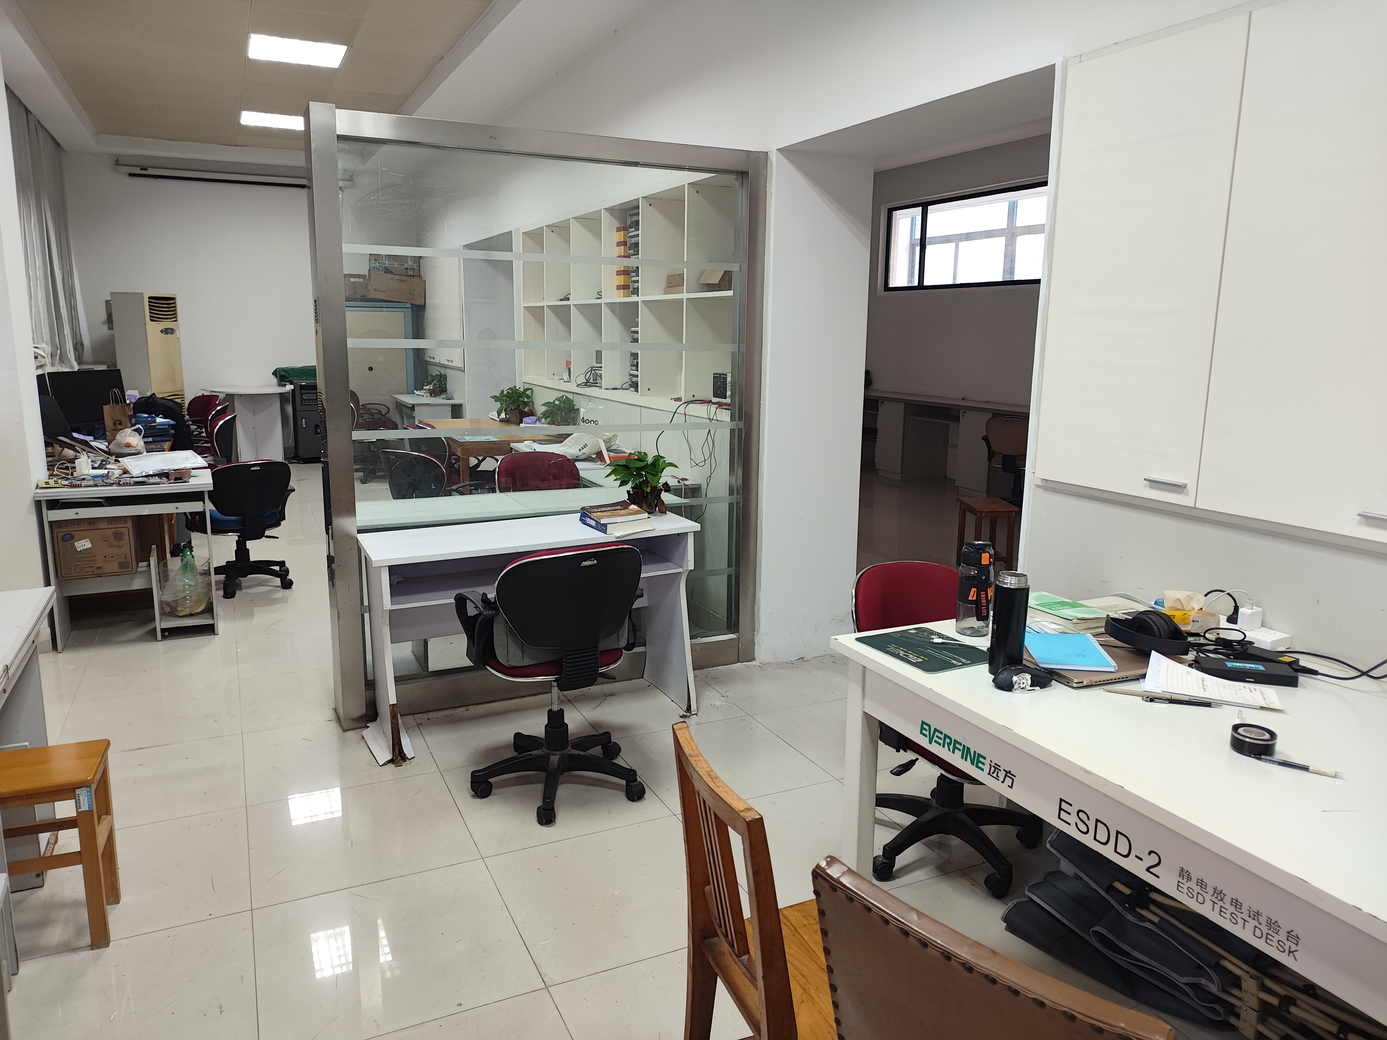
图 23 集成电路实验室
团队分工与任务分配
根据团队成员的专业背景和兴趣，合理分工，明确各自在项目中的职责和任务。
- 组织实施（2024年7月—12月）

算法研究与优化
在这个阶段，我们将深入研究Fast R-CNN算法的核心原理和运作机制，全面分析其优点如高效的目标检测性能和缺点如对复杂背景的敏感性。结合高光谱数据的高维度和丰富信息特点，我们将探索算法的优化方向。可能的优化措施包括改进区域候选网络（RPN）以更好地适应高光谱数据的特性，或者调整网络结构以提高特征提取的效率和准确性。
在指导老师的帮助下，我们将进行详细的算法设计，包括网络架构的调整、损失函数的优化等。随后，我们将进行编程实现，利用现有的深度学习框架（如TensorFlow或PyTorch）来构建和优化模型。在模型实现后，我们将进行性能测试，包括训练速度、检测精度和召回率等指标，以确保优化后的算法性能得到提升（如图 9 yolo系列算法用于金属表面缺陷检测实验）。

实验、数据分析与结果验证
在实验阶段，我们将使用开发的高光谱成像系统对多种金属样品进行实验，这些样品将包含不同类型的表面缺陷。通过实验，我们将收集大量的高光谱图像数据，用于后续的分析和处理。
在数据分析环节，我们将对收集到的高光谱图像进行预处理，包括去噪、归一化等操作，以提高图像质量。随后，我们将利用优化后的Fast R-CNN算法进行特征提取和缺陷识别。通过对识别结果的统计分析，我们将评估算法的性能和准确性。
最后，我们将对实验结果进行严格的验证和评估。这包括使用独立的测试集来验证算法的泛化能力，以及与其他先进算法进行对比分析。在确保算法的有效性和准确性后，我们将根据实验结果和分析撰写项目论文或申请相关专利。同时，我们还将对项目进行总结，提炼出成功经验和不足之处，为未来的研究工作提供参考和借鉴。

5.预期研究成果
（1）精准的缺陷检测与分类能力提升
通过结合高光谱成像的多波段信息和Fast R-CNN算法的目标检测能力，预期能够实现对金属表面缺陷的更加精准的检测和分类。高光谱技术能够捕获不同波长下金属表面的反射特性，这些特性包含了丰富的表面信息，如氧化物、裂纹、或者磨损区域的光谱特征。优化的Fast R-CNN算法能够有效地从这些高维度数据中提取有用的特征，并准确地识别和分类各种类型的缺陷，从而提升检测系统的性能和可靠性。
（2）快速的检测速度和实时性
高光谱成像数据通常具有较高的维度和复杂性，这给实时缺陷检测带来挑战。预期通过优化Fast R-CNN算法的结构和算法实现，能够显著提高金属表面缺陷检测的处理速度。结合并行计算、硬件加速或者轻量化网络结构的探索，可以在保证检测精度的同时，实现对实时应用需求的响应，这对于工业生产线上的缺陷检测尤为重要。
（3）算法泛化能力和工业应用适配
研究预期能够探索如何通过数据增强、迁移学习或者深度域适应等技术，增强优化Fast R-CNN算法的泛化能力。这将有助于将训练模型从实验室环境成功迁移到工业场景中，面对不同材料、光照条件和表面质量的金属件进行稳定且可靠的缺陷检测。同时，算法的可解释性和参数调优也将成为研究的重要部分，以确保在各种实际应用场景中的效果和可靠性。

四、研究基础
1. 与本项目的研究工作积累和已有的研究工作成绩
研究工作积累
申请人参加过中国国际大学生创新大赛项目，该项目主要采用了优化Fast R-CNN算法，参加过安徽省大数据与人工智能应用赛，睿抗机器人大赛等人工智能相关比赛，对该算法原理基本掌握，同时掌握深度学习模型训练步骤，为该项目的应用落地奠定基础；
指导老师研究方向为深度学习、目标检测，在该领域发表多篇相关文章，为该项目的算法实现提供理论支撑。
已取得的研究工作成绩
- Du F, Xu L, Tang K, et al. Vehicle Recognition Based on Improved Faster R-CNN[C]//2022 International Symposium on Advances in Informatics, Electronics and Education (ISAIEE). IEEE, 2022: 84-87.（EI）
- Liu X, Li W, Liu Z, Du F, &Zou Q. A Dual-Branch Model for Diagnosis of Parkinson's Disease Based on the Independent and Joint Features of the Left and Right Gait[J]. Applied Intelligence, 2021: 1-12.（SCI）
- Liu Z, Du F, Li W, et al. Non-Local Spatial and Temporal Attention Network for Video-Based Person Re-Identification[J]. Applied Sciences, 2020, 10(15): 5385.（SCI）
- Li W, Liu X, Liu Z, Du F, &Zou Q. Skeleton-Based Action Recognition Using Multi-Scale and Multi-Stream Improved Graph Convolutional Network[J]. IEEE Access, 2020, 8: 144529-144542.（SCI）
- Wang Z, Xiao H, He M, et al. Spatial-Spectral Joint Compressed Sensing for Hyperspectral Images[J]. IEEE Access, 2020, 8: 149661-149675. （SCI 二区一作已收录）
- Wang Z, He M, Wang L, et al. Semi-NMF-Based Reconstruction for Hyperspectral Compressed Sensing[J]. IEEE Journal of Selected Topics in Applied Earth Observations and Remote Sensing, 2020, 13: 4352-4368. （SCI 三区一作已收录）
- Wang Z, He M, Ye Z, et al. Reconstruction of hyperspectral images from spectral compressed sensing based on a multitype mixing model[J]. IEEE Journal of Selected Topics in Applied Earth Observations and Remote Sensing, 2020, 13: 2304-2320. （SCI 三区一作已收录）

- 已具备的条件、尚缺少的条件和拟解决的路径（包括利用教学实验室、科研实验室和实习基地等的计划与落实情况）
已具备实验条件
- 已有基于深度学习的目标检测模型：我们团队已经成功构建了基于深度学习的目标检测模型，并积累了一定的模型训练和优化经验。这一现成的技术储备为本项目提供了算法基础，使得我们可以更快速地进入实验阶段，减少前期技术准备的时间。
- 已有科研实验室和基础的硬件设施：现有的科研实验室配备了一系列基础硬件设施，包括但不限于高性能计算机、GPU加速设备以及必要的软件开发环境。这些设施为深度学习模型的训练、测试和优化提供了必要的计算资源，确保了项目的顺利进行。
尚缺少的条件
- 高光谱相机：虽然我们已经具备了一定的实验条件，但目前尚未拥有高光谱相机。高光谱相机是本项目中不可或缺的设备，它能够捕获金属表面缺陷的高光谱信息，为深度学习模型提供更丰富的数据特征，从而提高缺陷检测的准确性和可靠性。
拟解决的途径
- 采用公开数据集：在缺少高光谱相机的情况下，我们计划首先利用已有的公开高光谱数据集进行模型的初步训练和测试。这将帮助我们验证算法的有效性，并为后续的实验提供基础。
- 与金属制造企业合作：为了获取更真实、更具针对性的高光谱数据，我们计划与多家金属制造企业展开合作。通过实地拍摄金属表面的高光谱图像，我们可以收集到更丰富的数据集，并进行精确的标注。这些数据将直接用于深度学习模型的训练和优化，从而提高模型在实际应用中的性能。同时，与企业的合作也将为我们提供更多的实际应用场景和反馈，有助于我们不断完善和优化算法。

五、经费预算（符合管理文件规定）
支 出 科 目 | 金 额  （元） | 计 算 根 据 及 理 由
论文版面费 | 1000 | 参考论文发表版面费用
资料书本费 | 2000 | 稿纸，参考文献打印与复印，参考书籍的购置
设备材料 | 2000 | 相关实验耗材
总计 | 5000

六、审查意见
指导  教师  意见 | 该项目具有较强的实际应用价值和创新性。在整个项目的过程中，团队成员之间相互协作，互相支持，充分发挥了每个人的优势，使项目得以成功完成。  在项目中，我发现该团队具有很好的团队合作精神，能够克服困难，解决问题。同时，团队成员也很注重细节，从细节处把控项目，使得整个项目的质量得到了保证。在下一步的发展中，该团队应该加强对技术和市场的研究，以更好地了解目标用户的需求和市场环境，并且进一步完善产品设计，提高产品的竞争力。总的来说，该团队有很强的创新精神和实践能力，相信他们能够在未来的创新道路上取得更加辉煌的成就。  指导教师签名： 2024 年 6 月 17日
学院  意见 | 负责人签名、公章： 年 月 日
学校  意见 | 负责人签名、公章： 年 月 日
备注

七、申请者承诺
我保证上述填报内容的真实性。如果获得资助，我与本项目组成员将严格遵守学校的有关规定，在不影响课程学习的同时，保证项目研究工作的时间，并按计划认真开展研究工作，在项目研究过程中或结束时，接受学校对本项目的中期检查和结题验收，并按时提交工作总结和结题报告。
申请者（签名）：

2024 年 6 月 17 日

八、指导教师承诺
本人郑重承诺，愿意作为该“国家大学生创新性实验计划”项目的指导教师，保证认真负责审阅项目内容，全程指导学生进行实践创新性实验，组织学生讨论交流及审查学生的研究结果，保证本项目的顺利实施及达到预期成果。
指导教师（签名）：

2024 年 6 月 17 日

